Летняя языковая школа в Турции
1-14 июля 2019 года

Центр русского языка RUSMER и Университет Sıtkı Koçman (г.Мугла, Турция) приглашают всех желающих улучшить знания турецкого языка (исходный уровень знаний может быть любым от нулевого до продвинутого) в Летнюю языковую школу!

В нашей Летней языковой школе вы получите не только теоретические знания, но и великолепный опыт разговорного турецкого языка при общении с носителями языка. Программа предусматривает полноценный отдых, оптимально сочетая языковые занятия и увлекательные мероприятия.
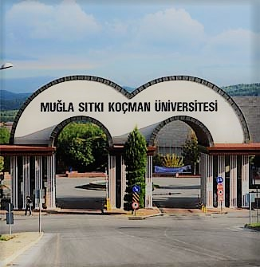
Интенсивное погружение в языковую среду – основной метод программы, поэтому методика преподавания строится на общении только на изучаемом языке и во время занятий, и в свободное время. Такое построение учебного процесса в Летней языковой школе ведёт к быстрому преодолению языкового барьера – уже на первом занятии вы начнете говорить!

Место проведения: г.Мугла (Турция)
Продолжительность летней программы: 14 дней
Даты проведения программы: 01 июля 2019 – 14 июля 2019 (48 акад. часов занятий)
Основная программа языковой школы включает в себя:
- Тестирование для определения уровня знания языка
- Профессиональное обучение турецкому языку в объёме 48 акад. часов
- 4 часа занятий языком в день с опытными преподавателями-носителями языка
- Предоставление всех необходимых учебных материалов каждому участнику
- Каждый день - час языковых игр или разговорного клуба с носителями языка (помимо основных занятий)
- Полное сопровождение участников на весь срок обучения (включая приезд и отъезд)
- Групповой трансфер «аэропорт-университет-аэропорт»
- Организованные культурные и развлекательные мероприятия
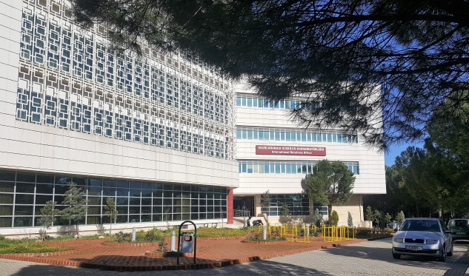
- Сертификат о прохождении курс
Стоимость обучения в Летней школе –
1350 лир (240 долларов).
Заявку на участие по представленной форме отправляйте по эл.адресу summershool@rusmer.com
После получения заявки мы высылаем вам банковские реквизиты для оплаты счёта.

Организация проживания:

Проживание в комфортабельных студенческих апартаментах (2-3 местное размещение) или в отеле в шаговой доступности от университета (оплачивается отдельно по прибытию в зависимости от вашего выбора):
Отель - www.tunaotelrezidans.com  1.Одноместный номер 220 лир/сутки  2.Двухместный номер 110 лир/сутки за 1 чел.  3.Трехместный номер 95 лир/сутки за 1 чел. | Общежитие - www.residorm.com  1.Двухместная комната 62,2 лир/сутки за 1 чел.  2.Трехместная комната 44.3 лир/сутки за 1 чел.

Организация питания:
- Завтраки организованы в местах проживания в лучших традициях турецкой кухни
- На территории университета и в шаговой доступности от него находится множество кафе и ресторанов, где вы можете пообедать и поужинать. Вы по достоинству оцените национальную кухню, ведь её считают одной из самых вкусных и богатых.

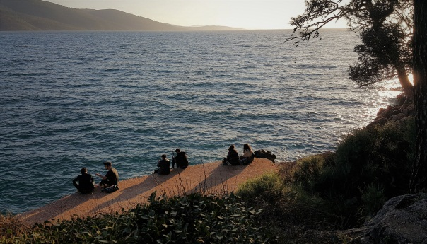
Мероприятия и экскурсии:
Наши партнеры - профессионалы по организации экскурсионных программ - разработали серию экскурсий по близлежащим районам одного из лучших уголков Средизаемноморского побережья Турции – в Мармарис, Бодрум, Фетхие (оплачивается дополнительно).

- Бесплатная экскурсия по Мугле
- От места проведения Летней школы каждые 10-15 минут отправляются маршрутные такси до пляжа Акьяка (15 минут езды). Возможна организация экскурсий

В программу не включено:
- медицинское страхование (можно заказать у нашего партнёра - страховой компании);
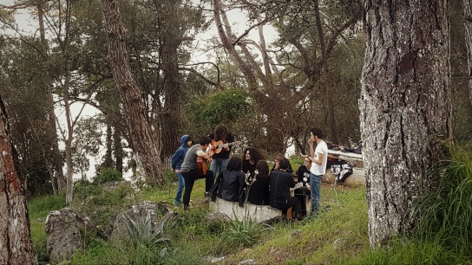
- стоимость проезда до Муглы и обратно (в случае необходимости мы оказываем содействие в поиске недорогих билетов и вариантов маршрутов). Ближайшие аэропорты – Бодрум, Даламан. Виза не требуется.
Дополнительную информацию можно получить по тел. (+90) 537 574 55 18 (есть Whatsapp) и по эл.почте summershool@rusmer.com

